Рабочая программа по математике 5-6 классов.
Программа направлена на всестороннее развитие обучающего, на создание основ и навыков математических вычислений, на самостоятельную работу по изучению постижению основ математических наук, а так же на самостоятельную работу в области межпредметных наук. Актуальность программы заключается в возможности каждому ученику самореализоваться в решении важной задачи интеллектуального развития и формирования личности.
Цель данной программы:
обновление требований к уровню подготовки школьников в системе естественно-математического образования, отражающее важнейшую особенность педагогической концепции государственного стандарта-перехода от суммы «предметных результатов» к «метапредметным результатам».
Достижение этих целей обеспечивается решением следующих задач:
- В первую очередь оно обеспечивает изучение предметов естественнонаучного цикла.
- Развитие логического мышления учащихся при обучении математике в 5 классе.
- В дальнейшем и в 6 классе, способствует усвоению предметов гуманитарного цикла.
- Практические умения и навыки арифметического характера необходимы для трудовой и профессиональной подготовки школьников.

2. Планируемые результаты освоения учебного предмета.
ФГОС основного общего образования устанавливает требования к результатам освоения учебного предмета: личностным, метапредметным, предметным.
Личностными результатами изучения предмета «Математика», в 5 - 6 классах являются следующие качества:
- независимость и критичность мышления;
- воля и настойчивость в достижении цели.
Метапредметными результатами изучения курса «Математика» является формирование универсальных учебных действий (УУД).
Регулятивные УУД:

- самостоятельно обнаруживать и формулировать учебную проблему, определять цель учебной деятельности, выбирать тему проекта;
- выдвигать версии решения проблемы, осознавать (и интерпретировать в случае необходимости) конечный результат, выбирать средства достижения цели из предложенных, а также искать их самостоятельно;
- составлять (индивидуально или в группе) план решения проблемы (выполнения проекта);
- работая по плану, сверять свои действия с целью и, при необходимости, исправлять ошибки самостоятельно (в том числе и корректировать план);
- в диалоге с учителем совершенствовать самостоятельно выработанные критерии оценки.
Познавательные УУД:

- анализировать, сравнивать, классифицировать и обобщать факты и явления;
- осуществлять сравнение, сериацию и классификацию, самостоятельно выбирая основания и критерии для указанных логических операций; строить классификацию путём дихотомического деления (на основе отрицания);
- строить логически обоснованное рассуждение, включающее установление причинно-следственных связей;
- создавать математические модели;
- составлять тезисы, различные виды планов (простых, сложных и т.п.). Преобразовывать информацию из одного вида в другой (таблицу в текст, диаграмму и пр.);
- вычитывать все уровни текстовой информации.
- уметь определять возможные источники необходимых сведений, производить поиск информации, анализировать и оценивать её достоверность.
- понимая позицию другого человека, различать в его речи: мнение (точку зрения), доказательство (аргументы), факты; гипотезы, аксиомы, теории. Для этого самостоятельно использовать различные виды чтения (изучающее, просмотровое, ознакомительное, поисковое), приёмы слушания.
- самому создавать источники информации разного типа и для разных аудиторий, соблюдать информационную гигиену и правила информационной безопасности;
- уметь использовать компьютерные и коммуникационные технологии как инструмент для достижения своих целей. Уметь выбирать адекватные задаче инструментальные программно-аппаратные средства и сервисы.

Коммуникативные УУД:

- самостоятельно организовывать учебное взаимодействие в группе (определять общие цели, договариваться друг с другом и т.д.);
- отстаивая свою точку зрения, приводить аргументы, подтверждая их фактами;
- в дискуссии уметь выдвинуть контраргументы;
- учиться критично относиться к своему мнению, с достоинством признавать ошибочность своего мнения (если оно таково) и корректировать его;
- понимая позицию другого, различать в его речи: мнение (точку зрения), доказательство (аргументы), факты; гипотезы, аксиомы, теории;
- уметь взглянуть на ситуацию с иной позиции и договариваться с людьми иных позиций.
Предметными результатами изучения предмета «Математика» являются следующие умения.
5-й класс
Использовать при решении математических задач, их обосновании и проверке найденного решения знание:
- названий и последовательности чисел в натуральном ряду в пределах 1 000 000 (с какого числа начинается этот ряд, как образуется каждое следующее число в этом ряду);
- как образуется каждая следующая счётная единица;
- названия и последовательность разрядов в записи числа;
- названия и последовательность первых трёх классов;
- сколько разрядов содержится в каждом классе;
- соотношение между разрядами;
- сколько единиц каждого класса содержится в записи числа;
- обыкновенных дробей и правил действия с ними;
- как устроена позиционная десятичная система счисления;
- единицы измерения величин (длина, масса, время, площадь), соотношения между ними;
- функциональной связи между группами величин (цена, количество, стоимость; скорость, время, расстояние; производительность труда, время работы, работа).
Выполнять устные вычисления (в пределах 1 000 000) в случаях, сводимых к вычислениям в пределах 100, и письменные вычисления в остальных случаях;
6-й класс
- выполнять проверку правильности вычислений;
- выполнять умножение и деление с 1 000;
- вычислять значения числовых выражений, содержащих 3–4 действия со скобками и без них;
- раскладывать натуральное число на простые множители;
находить наибольший общий делитель и наименьшее общее кратное нескольких чисел;
- решать простые и составные текстовые задачи;
- сравнивать обыкновенные дроби;
- выполнять операции над обыкновенными дробями;
- выписывать множество всевозможных результатов (исходов) простейших случайных экспериментов;
- находить вероятности простейших случайных событий;
- решать удобным для себя способом (в том числе и с помощью таблиц и графов) комбинаторные задачи: на перестановку из трёх элементов, правило произведения, установление числа пар на множестве из 3–5 элементов;
- решать удобным для себя способом (в том числе и с помощью таблиц и графов) логические задачи, содержащие не более трёх высказываний

Разделы | Выпускник научится в 5-6 классе | Выпускник получит возможность научиться в 5-6 классе
Элементы теории множеств и математической логики | - Оперировать на базовом уровне(распознавать конкретные примеры общих понятий по характерным признакам, выполнять действия в соответствии с определением и простейшими свойствами понятий, конкретизировать примерами общие понятия) понятиями: множество, элемент множества, подмножество, принадлежность;  - задавать множества перечислением их элементов;  - находить пересечение, объединение, подмножество в простейших ситуациях.  В повседневной жизни и при изучении других предметов:  • распознавать логически некорректные высказывания. | - Оперировать (знать определение понятия, уметь пояснять его смысл, уметь использовать понятие и его свойства при проведении рассуждений, доказательств, решении задач.)понятиями: множество, характеристики множества, элемент множества, пустое, конечное и бесконечное множество, подмножество, принадлежность,  - определять принадлежность элемента множеству, объединению и пересечению множеств; задавать множество с помощью перечисления элементов, словесного описания.  В повседневной жизни и при изучении других предметов:  • распознавать логически некорректные высказывания;  • строить цепочки умозаключений на основе использования правил логики.
Уравнения и неравенства | - выполнять операции с числовыми выражениями;  - выполнять преобразования буквенных выражений (раскрытие скобок, приведение  - подобных слагаемых);  - решать линейные уравнения, решать текстовые задачи алгебраическим методом. | - Оперировать понятиями: равенство, числовое равенство, уравнение, корень уравнения, решение уравнения, числовое неравенство.
Числа | - Оперировать на базовом уровне понятиями: натуральное число, целое число, обыкновенная дробь, десятичная дробь, смешанное число, рациональное число;  - использовать свойства чисел и правила действий с рациональными числами при выполнении вычислений;  - использовать признаки делимости на 2, 5, 3, 9, 10 при выполнении вычислений и решении несложных задач;  - выполнять округление рациональных чисел в соответствии с правилами;  - сравнивать рациональные числа. | - Оперировать понятиями: натуральное число, множество натуральных чисел, целое число, множество целых чисел, обыкновенная дробь, десятичная дробь, смешанное число, рациональное число, множество рациональных чисел, геометрическая интерпретация натуральных, целых, рациональных;  - понимать и объяснять смысл позиционной записи натурального числа;  - выполнять вычисления, в том числе с использованием приемов рациональных вычислений, обосновывать алгоритмы выполнения действий;
 | В повседневной жизни и при изучении других предметов:  •оценивать результаты вычислений при решении практических задач;  •выполнять сравнение чисел в реальных ситуациях;  •составлять числовые выражения при решении практических задач и задач из других учебных предметов. | - использовать признаки делимости на 2, 4, 8, 5, 3, 6, 9, 10, 11, суммы и произведения чисел при выполнении вычислений и решении задач, обосновывать признаки делимости;  - выполнять округление рациональных чисел с заданной точностью;  - упорядочивать числа, записанные в виде обыкновенных и десятичных дробей;  - находить НОД и НОК чисел и использовать их при решении зада;.  - оперировать понятием модуль числа, геометрическая интерпретация модуля числа.  В повседневной жизни и при изучении других предметов:  • применять правила приближенных вычислений при решении практических задач и решении задач других учебных предметов;  • выполнять сравнение результатов вычислений при решении практических задач, в том числе приближенных вычислений;  • составлять числовые выражения и оценивать их значения при решении практических задач и задач из других учебных предметов.
Статистика и теория вероятностей | - Представлять данные в виде таблиц, диаграмм,  - читать информацию, представленную в виде таблицы, диаграммы. | - Оперировать понятиями: столбчатые и круговые диаграммы, таблицы данных, среднее арифметическое,  - извлекать, информацию, представленную в таблицах, на диаграммах;  - составлять таблицы, строить диаграммы на основе данных.  В повседневной жизни и при изучении других предметов:  - извлекать, интерпретировать и преобразовывать информацию, представленную в таблицах и на диаграммах, отражающую свойства и характеристики реальных процессов и явлений.
Текстовые задачи | - Решать несложные сюжетные задачи разных типов на все арифметические действия;  - строить модель условия задачи (в виде таблицы, схемы, рисунка), в которой даны значения двух из трех взаимосвязанных величин, с целью поиска решения задачи;  - осуществлять способ поиска решения задачи, в котором рассуждение строится от условия к требованию или от требования к условию;  - составлять план решения задачи;  - выделять этапы решения задачи;  - интерпретировать вычислительные результаты в задаче, исследовать полученное решение задачи;  - знать различие скоростей объекта в стоячей воде, против течения и по течению реки;  - решать задачи на нахождение части числа и числа по его части;  - решать задачи разных типов (на работу, на покупки, на движение), связывающих три величины, выделять эти величины и отношения между ними;  - находить процент от числа, число по проценту от него, находить процентное отношение двух чисел, находить процентное снижение или процентное повышение величины;  - решать несложные логические задачи методом рассуждений.  В повседневной жизни и при изучении других предметов:  • выдвигать гипотезы о возможных предельных значениях искомых величин в задаче (делать прикидку) | - Решать простые и сложные задачи разных типов, а также задачи повышенной трудности;  - использовать разные краткие записи как модели текстов сложных задач для построения поисковой схемы и решения задач;  - знать и применять оба способа поиска решения задач (от требования к условию и от условия к требованию);  - моделировать рассуждения при поиске решения задач с помощью граф-схемы;  - выделять этапы решения задачи и содержание каждого этапа;  - интерпретировать вычислительные результаты в задаче, исследовать полученное решение задачи;  - анализировать всевозможные ситуации взаимного расположения двух объектов и изменение их характеристик при совместном движении (скорость, время, расстояние) при решении задач на движение двух объектов как в одном, так и в противоположных направлениях;  - исследовать всевозможные ситуации при решении задач на движение по реке, рассматривать разные системы отсчета;  - решать разнообразные задачи «на части»,  - решать и обосновывать свое решение задач (выделять математическую основу) на нахождение части числа и числа по его части на основе конкретного смысла дроби;  - осознавать и объяснять идентичность задач разных типов, связывающих три величины (на работу, на покупки, на движение); выделять эти величины и отношения между ними, применять их при решении задач, конструировать собственные задачи указанных типов  В повседневной жизни и при изучении других предметов:  • выделять при решении задач характеристики рассматриваемой в задаче ситуации, отличные от реальных (те, от которых абстрагировались), конструировать новые ситуации с учетом этих характеристик, в частности, при решении задач на концентрации, учитывать плотность вещества;  • решать и конструировать задачи на основе рассмотрения реальных ситуаций, в которых не требуется точный вычислительный результат;  • решать задачи на движение по реке, рассматривая разные системы отсчета.  В повседневной жизни и при изучении других предметов:  • выделять при решении задач характеристики рассматриваемой в задаче ситуации, отличные от реальных (те, от которых абстрагировались), конструировать новые ситуации с учетом этих характеристик, в частности, при решении задач на концентрации, учитывать плотность вещества;  • решать и конструировать задачи на основе рассмотрения реальных ситуаций, в которых не требуется точный вычислительный результат;  • решать задачи на движение по реке, рассматривая разные системы отсчета.
Наглядная геометрия  Геометрические фигуры | - Оперировать на базовом уровне понятиями: фигура, точка, отрезок, прямая, луч, ломаная, угол, многоугольник, треугольник и четырехугольник, прямоугольник и квадрат, окружность и круг, прямоугольный параллелепипед, куб, шар. Изображать изучаемые фигуры от руки и с помощью линейки и циркуля.  В повседневной жизни и при изучении других предметов:  • решать практические задачи с применением простейших свойств фигур. | - Извлекать, интерпретировать и преобразовывать информацию о геометрических фигурах, представленную на чертежах;  - изображать изучаемые фигуры от руки и с помощью компьютерных инструментов.  В повседневной жизни и при изучении других предметов:  •вычислять расстояния на местности в стандартных ситуациях, площади участков прямоугольной формы, объемы комнат;  • выполнять простейшие построения на местности, необходимые в реальной жизни;  • оценивать размеры реальных объектов окружающего мира.
Измерения и вычисления | - выполнять измерение длин, расстояний, величин углов, с помощью инструментов для измерений длин и углов;  - вычислять площади прямоугольников.  В повседневной жизни и при изучении других предметов:  • вычислять расстояния на местности в стандартных ситуациях, площади прямоугольников;  • выполнять простейшие построения и измерения на местности, необходимые в реальной жизни. | - выполнять измерение длин, расстояний, величин углов, с помощью инструментов для измерений длин и углов;  - вычислять площади прямоугольников, квадратов, объемы прямоугольных параллелепипедов, кубов.  В повседневной жизни и при изучении других предметов:  • вычислять расстояния на местности в стандартных ситуациях, площади участков прямоугольной формы, объемы комнат;  • выполнять простейшие построения на местности, необходимые в реальной жизни;  • оценивать размеры реальных объектов окружающего мира.
История математики | - описывать отдельные выдающиеся результаты, полученные в ходе развития математики как науки;  - знать примеры математических открытий и их авторов, в связи с отечественной и всемирной историей. | - Характеризовать вклад выдающихся математиков в развитие математики и иных научных областей.

II.Содержание учебного предмета «Математика» в 5 - 6 классе.
5-й класс

Натуральные числа и нуль
Натуральный ряд чисел и его свойства
Натуральное число, множество натуральных чисел и его свойства, изображение натуральных чисел точками на числовой прямой. Использование свойств натуральных чисел при решении задач.
Запись и чтение натуральных чисел
Различие между цифрой и числом. Позиционная запись натурального числа, поместное значение цифры, разряды и классы, соотношение между двумя соседними разрядными единицами, чтение и запись натуральных чисел.
Округление натуральных чисел
Необходимость округления. Правило округления натуральных чисел.
Сравнение натуральных чисел, сравнение с числом 0
Понятие о сравнении чисел, сравнение натуральных чисел друг с другом и с нулем, математическая запись сравнений, способы сравнения чисел.
Действия с натуральными числами
Сложение и вычитание, компоненты сложения и вычитания, связь между ними, нахождение суммы и разности, изменение суммы и разности при изменении компонентов сложения и вычитания.
Умножение и деление, компоненты умножения и деления, связь между ними, умножение и сложение в столбик, деление уголком, проверка результата с помощью прикидки и обратного действия.
Переместительный и сочетательный законы сложения и умножения, распределительный закон умножения относительно сложения, обоснование алгоритмов выполнения арифметических действий.
Степень с натуральным показателем
Запись числа в виде суммы разрядных слагаемых, порядок выполнения действий в выражениях, содержащих степень, вычисление значений выражений, содержащих степень.
Числовые выражения
Числовое выражение и его значение, порядок выполнения действий.
Деление с остатком
Деление с остатком на множестве натуральных чисел, свойства деления с остатком. Практические задачи на деление с остатком.
6-й класс.
Свойства и признаки делимости
Свойство делимости суммы (разности) на число. Признаки делимости на 2, 3, 5, 9, 10. Признаки делимости на 4, 6, 8, 11. Доказательство признаков делимости. Решение практических задач с применением признаков делимости.
Разложение числа на простые множители
Простые и составные числа, решето Эратосфена.
Разложение натурального числа на множители, разложение на простые множители. Количество делителей числа, алгоритм разложения числа на простые множители, основная теорема арифметики.
Алгебраические выражения
Использование букв для обозначения чисел, вычисление значения алгебраического выражения, применение алгебраических выражений для записи свойств арифметических действий, преобразование алгебраических выражений.
Делители и кратные
Делитель и его свойства, общий делитель двух и более чисел, наибольший общий делитель, взаимно простые числа, нахождение наибольшего общего делителя. Кратное и его свойства, общее кратное двух и более чисел, наименьшее общее кратное, способы нахождения наименьшего общего кратного.
Дроби
Обыкновенные дроби
Доля, часть, дробное число, дробь. Дробное число как результат деления. Правильные и неправильные дроби, смешанная дробь (смешанное число).
Запись натурального числа в виде дроби с заданным знаменателем, преобразование смешанной дроби в неправильную дробь и наоборот.
Приведение дробей к общему знаменателю. Сравнение обыкновенных дробей.
Сложение и вычитание обыкновенных дробей. Умножение и деление обыкновенных дробей.
Арифметические действия со смешанными дробями.
Арифметические действия с дробными числами.
Способы рационализации вычислений и их применение при выполнении действий.
Диаграммы
Столбчатые и круговые диаграммы. Извлечение информации из диаграмм. Изображение диаграмм по числовым данным.
Задачи на все арифметические действия
Решение текстовых задач арифметическим способом. Использование таблиц, схем, чертежей, других средств представления данных при решении задачи.
Задачи на движение, работу и покупки
Решение несложных задач на движение в противоположных направлениях, в одном направлении, движение по реке по течению и против течения. Решение задач на совместную работу. Применение дробей при решении задач.
Задачи на части, доли
Решение задач на нахождение части числа и числа по его части. Решение задач на доли.

III.УЧЕБНО-ТЕМАТИЧЕСКОЕ ПЛАНИРОВАНИЕ

5 класс

№ п/п/ | Тема урока | Кол-во часов | Дата проведения
Глава I. Натуральные числа и нуль |  | 46
1. | Натуральные числа. Натуральный ряд чисел и его свойства. | 1
2 . | Десятичная система счисления, записи натуральных чисел. Различие между цифрой и числом. чтение и запись натуральных чисел | 1
3. | Позиционная запись натурального числа, поместное значение цифры, разряды и классы, соотношение между двумя соседними разрядными единицами | 1
4. | Сравнение натуральных чисел. Понятие о сравнении чисел, сравнение натуральных чисел друг с другом и с нулём, математическая запись сравнений. Способы сравнения чисел | 1
5. | Арифметические действия над натуральными числами. Устный счёт. Сложение натуральных чисел. Компоненты сложения, связь между ними, нахождение суммы. | 1
6. | Изменение суммы при изменении компонентов сложения. Действия с суммами нескольких слагаемых. | 1
7. | Свойства арифметических действий. Переместительный и сочетательный законы сложения. Использование свойств натуральных чисел при решении задач | 1
8. | Устный счёт. Вычитание натуральных чисел. Компоненты вычитания, связь между ними, нахождение разности. | 1
9. | Изменение разности при изменении компонентов вычитания. Решение простейших уравнений | 1  1
10. | Решение текстовых задач арифметическим способом с помощью сложения и вычитания. Зависимости между величинами: цена, количество, стоимость. Прикидка и оценка результатов вычислений. | 1
11. | Устный счёт. Умножение. Компоненты умножения, связь между ними, нахождение произведения, | 1
12. | Изменение произведения при изменении компонентов умножения. | 1
13. | Свойства арифметических действий. Переместительный и сочетательный законы умножения. | 1
14. | Распределительный закон умножения относительно сложения. Использование свойств натуральных чисел при решении задач | 1
15. | Рационализация вычислений с помощью распределительного закона умножения | 1
16. | Сложение чисел столбиком. Проверка результата с помощью прикидки и обратного действия | 1
17. | Вычитание чисел столбиком. Проверка результата с помощью прикидки и обратного действия | 1
18. | Нахождение значений выражений, содержащих несколько действий | 1
19. | Контрольная работа №1 по теме «Сложение и вычитание натуральных чисел» | 1
20. | Анализ итогов контрольной работы. Работа над ошибками. Умножение чисел столбиком на однозначное число | 1
21. | Умножение чисел столбиком на число, содержащее в записи 0 | 1
22. | Умножение многозначных чисел столбиком | 1
23. | Степень с натуральным показателем. Запись числа в виде суммы разрядных слагаемых. Квадрат и куб числа. | 1
24. | Порядок действий в выражениях, содержащих степень, вычисление значений выражений, содержащих степень | 1
25. | Устный счёт. Деление. Деление нацело. | 1
26. | Компоненты деления, связь между ними. | 1
27. | Деление уголком | 1
28. | Решение простейших текстовых задач с помощью умножения и деления | 1
29. | Решение текстовых задач с помощью умножения и деления | 1
30. | Задачи «на части» в явном виде | 1
31 | Задачи «на части». Составление схематических рисунков | 1
32 | Задачи «на части». Отношения «больше на», «меньше на» | 1
33. | Задачи «на части». Отношения «больше в», «меньше в» | 1
34. | Задачи «на части» | 1
35. | Деление с остатком на множестве натуральных чисел. | 1
36. | Свойства деления с остатком. | 1
37. | Практические задачи на деление с остатком | 1
38. | Числовое выражение и его значение, порядок выполнения действий. Решение текстовых задач арифметическим способом. Использование таблиц, схем, чертежей, других средств представления данных при решении задач. | 1
39. | Обоснование алгоритмов выполнения арифметических действий | 1
40. | Контрольная работа №2 по теме «Умножение и деление натуральных чисел» | 1
41. | Анализ итогов контрольной работы. Работа над ошибками. Нахождение двух чисел по их сумме и разности | 1
42. | Нахождение двух чисел по их сумме и разности. Составление схематических рисунков | 1
43. | Нахождение двух чисел по их сумме и разности. Анализ полученных результатов | 1
44. | Нахождение двух чисел по их сумме и разности | 1
45. | Исторические сведения. История формирования понятия числа: натуральные числа. Рождение и развитие арифметики натуральных чисел. Л.Магницкий. Появление цифр, букв, иероглифов в процессе счёта и распределения продуктов на Древнем Ближнем Востоке. Связь с Неолитической революцией. Старинные системы записи чисел. Появление десятичной записи чисел. | 1
46. | Использование свойств натуральных чисел при решении задач. Занимательные и исследовательские задачи.  Решение логических задач. Перебор вариантов. Круги Эйлера | 1
Глава 2. Измерение величин |  | 30
47. | Фигуры в окружающем мире. Наглядные представления о геометрических фигурах на плоскости. Прямая, луч, отрезок, ломаная. Изображение основных геометрических фигур. | 1
48. | Взаимное расположение двух прямых | 1
49. | Геометрические измерения величин. Измерение отрезков. Длина отрезка, ломаной. Построение отрезка заданной длины. | 1
50. | Метрические единицы измерения длины.  Зависимость между единицами измерения. | 1
51. | Приближённое значение величины, точность приближения. Прикидка и оценка результатов вычислений. Необходимость округления. Правило округления натуральных чисел. | 1
52. | Представление натуральных чисел на координатном луче Нахождение координат точек на координатном луче | 1
53. | Контрольная работа №3 «Прямая, луч, отрезок» | 1
54. | Анализ итогов контрольной работы. Работа над ошибками. Окружность, дуга, хорда окружности. Круг. Сфера и шар. Взаимное расположение двух окружностей, прямой и окружности | 1
55 | Углы. Измерение углов. Виды углов.  Градусная мера угла. Зависимость между единицами измерения. | 1
56. | Измерение и построение углов с помощью транспортира | 1
57. | Треугольники. Виды треугольников. Периметр треугольника | 1
58. | Понятие о равенстве фигур. Решение практических задач с применением простейших свойств фигур. | 1
59. | Многоугольники. Правильные многоугольники. Периметр многоугольника Четырехугольники. Периметр четырехугольника. Прямоугольник, квадрат. | 1
60. | Понятие площади фигуры. Площадь прямоугольника, квадрата. | 1
61. | Единицы измерения площади | 1
62. | Наглядное представление о пространственных фигурах. Многогранники: прямоугольный параллелепипед, куб, призма, пирамида. Изображение пространственных фигур. | 1
63. | Примеры сечений и развёрток многогранников. Правильные многогранники. | 1
64. | Понятие объема. | 1
65. | Объем прямоугольного параллелепипеда, куба | 1
66. | Единицы измерения объема | 1
67. | Единицы массы. Зависимость между единицами измерения | 1
68. | Единицы времени. Зависимость между единицами измерения | 1
69. | Единицы измерения скорости. Зависимость между величинами: скорость, время, расстояние. | 1
70. | Решение текстовых задач арифметическим способом. Использование таблиц, схем, чертежей, других средств представления данных при решении задач.
71. | Задачи на движение по реке по течению и против течения | 1
72. | Решение несложных задач на движение в противоположных направлениях. | 1
73. | Решение несложных задач на движение в одном направлении. | 1
74. | Подготовка к контрольной работе.
75. | Контрольная работа №4 «Измерение величин» | 1
76. | Анализ итогов контрольной работы. Работа над ошибками. Исторические сведения. Старинные системы мер | 1
Глава 3. Делимость натуральных чисел |  | 19
77. | Свойства делимости. | 1
78. | Свойства делимости суммы (разности) на число.  Использование свойств для доказательства делимости | 1
79. | Признаки делимости на 2,5,10. | 1
80. | Признаки делимости на 3, 9. | 1
81. | Признаки делимости на 4, 6, 8, 11.  Доказательство признаков делимости. Решение практических задач с применением признаков делимости. | 1
82. | Простые и составные числа.  Множество простых чисел. Решето Эратосфена. | 1
83. | Делители натурального числа. Делитель и его свойства. Количество делителей числа. | 1
84. | Разложение натурального числа на множители, алгоритм разложения числа на простые множители.  Основная теорема арифметики | 1
85. | Общий делитель двух и более чисел. | 1
86. | Взаимно простые числа. | 1
87. | Наибольший общий делитель двух чисел. Нахождение наибольшее общего делителя. | 1
88. | Наибольший общий делитель трех и более чисел. | 1
89. | Кратное и его свойства | 1
90. | Общее кратное двух и более чисел. | 1
91. | Наименьшее общее кратное двух чисел. Способы нахождения наименьшего общего кратного | 1
92. | Наименьшее общее кратное трех и более чисел | 1
93. | Контрольная работа №5 «Делимость натуральных чисел» | 1
94. | Анализ итогов контрольной работы. Работа над ошибками Решение текстовых задач арифметическим способом. Использование таблиц, схем, чертежей, других средств представления данных при решении задач | 1
95. | Исторические сведения. Рождение и развитие арифметики натуральных чисел. НОК, НОД, простые числа. Л. Эйлер. | 1
Глава 4. Обыкновенные дроби |  | 65
96. | Доля, часть, дробное число. Решение задач на доли. Понятие дроби. Дробное число, как результат деления. Обыкновенные дроби. Правильные и неправильные дроби. | 1
97. | Равенство дробей. Основное свойство дроби. Сократимые и несократимые дроби | 1
98. | Запись натурального числа в виде дроби с заданным знаменателем. Решение текстовых задач арифметическим способом. Использование таблиц, схем, чертежей, других средств представления данных при решении задач | 1
99. | Задачи на дроби. Нахождение части целого. Решение простейших задач на нахождение части числа. | 1
100. | Задачи на дроби. Нахождение целого по его части. Решение задач на нахождение числа по его части. | 1
101. | Задачи на дроби. Нахождение измененного числа | 1
102. | Решение текстовых задач на дроби арифметическим способом. Использование таблиц, схем, чертежей, других средств представления данных при решении задач | 1
103. | Приведение дробей к заданному знаменателю | 1
104. | Приведение дробей к общему знаменателю | 1
105. | Приведение дробей к наименьшему общему знаменателю | 1
106. | Операции над обыкновенными дробями. Сравнение обыкновенных дробей. Правильные и неправильные дроби. | 1
107. | Различные способы сравнения обыкновенных дробей | 1
108. | Сложение дробей с общим знаменателем | 1
109. | Сложение дробей с разными знаменателями | 1
110. | Решение текстовых задач на сложение дробей | 1
111. | Способы рационализации вычислений и их применение при выполнении действий. Законы сложения. Переместительный закон. Сочетательный закон сложения | 1
112. | Действия с сумами нескольких слагаемых. | 1
113. | Решение текстовых задач с использованием законов сложения | 1
114. | Вычитание дробей с общим знаменателем. Вычитание дроби из 1 | 1
115. | Вычитание дробей с разными знаменателями | 1
116. | Решение уравнений | 1
117. | Решение текстовых задач на вычитание и сложение обыкновенных дробей | 1
118. | Контрольная работа №6 «Сложение и вычитание обыкновенных дробей» | 1
119. | Анализ итогов контрольной работы. Работа над ошибками Умножение обыкновенных дробей | 1
120. | Умножение обыкновенных дробей на натуральное число | 1
121. | Взаимно обратные числа | 1
122. | Возведение в степень обыкновенной дроби | 1
123. | Законы умножения. | 1
124. | Распределительный закон умножения | 1
125. | Деление обыкновенных дробей | 1
126. | Деление обыкновенных дробей на натуральное число | 1
127. | Арифметические действия с дробными числами | 1
128. | Нахождение значения дробного числового выражения | 1
129. | Нахождение части целого и целого по его части. | 1
130. | Применение дробей при решении задач | 1
131. | Контрольная работа №7 «Умножение и деление обыкновенных дробей» | 1
132. | Анализ итогов контрольной работы. Работа над ошибками Задачи на совместную работу. Решение текстовых задач арифметическим способом. Использование таблиц, схем, чертежей, других средств представления данных при решении задач | 1
133. | Зависимость между величинами: производительность, время, работа | 1
134. | Задачи по одновременному наполнению бассейна | 1
135. | Задачи на совместную работу. | 1
136. | Понятие смешанной дроби (смешанного числа). Сравнение смешанных дробей | 1
137. | Преобразование неправильной дроби в смешанную дробь | 1
138. | Преобразование смешанной дроби в неправильную дробь | 1
139. | Арифметические действия со смешанными дробями. Сложение смешанной дроби и натурального числа | 1
140. | Сложение смешанных дробей с одинаковыми знаменателями | 1
141. | Сложение смешанных дробей с разными знаменателями | 1
142. | Вычитание смешанных дробей (дробная часть уменьшаемого больше дробной части вычитаемого) | 1
143. | Вычитание смешанных дробей (дробная часть уменьшаемого меньше дробной части вычитаемого) | 1
144. | Вычитание смешанной дроби из натурального числа  Нахождение значений числовых выражений, имеющих более одного действия | 1
145. | Умножение смешанных дробей. | 1
146. | Деление смешанных дробей. | 1
147. | Применение распределительного закона умножения при работе со смешанными дробями | 1
148. | Вычисления на все арифметические действия | 1
149. | Арифметические действия с дробными числами. | 1
150. | Контрольная работа №8 «Смешанные дроби» | 1
151. | Анализ итогов контрольной работы. Работа над ошибками Представление дробей на координатном луче. Первичное представление о множестве рациональных чисел. | 1
152. | Среднее арифметическое двух чисел. Изображение среднего арифметического двух чисел на числовой прямой.  Решение практических задач с применением среднего арифметического. | 1
153. | Среднее арифметическое нескольких чисел. | 1
154. | Площадь прямоугольника. | 1
155. | Объем прямоугольного параллелепипеда | 1
156. | Решение задач практического содержания | 1
157. | Сложные задачи на движение по реке по течению и против течения | 1
158. | Сложные задачи на движение по реке и по озеру | 1
159. | Исторические сведения. Дроби в Вавилоне, Египте, Риме. Рождение шестидесятеричной системы счисления. Решение занимательных задач | 1
160. | Занимательные и логические задачи | 1
 | Глава 5. Теория множеств и логика | 5
161. | Логические задачи. Решение несложных логических задач. | 1
162. | Решение логических задач с помощью графов, таблиц. | 1
163. | Множество, элемент множества. Задание множества пересечением элементов, характеристическим свойством. | 1
164. | Подмножество. Объединение и пересечение множеств. Иллюстрация отношений между множествами с помощью диаграмм Эйлера- Вена. | 1
165. | Пустое множество и его обозначение. Стандартные обозначения числовых множеств. Множество натуральных чисел и его свойства. | 1
Повторение |  | 10
166. | Числовое выражение и его значение, порядок выполнения действий.  Проверка результата с помощью прикидки и обратного действия. Необходимость округления. Правило округления натуральных чисел. | 1
167. | Обоснование алгоритмов выполнения арифметических действий  Нахождение значений дробных выражений | 1
168. | Фигуры в окружающем мире. Наглядные представления о фигурах на плоскости. Изображение основных геометрических фигур. Решение задач геометрического содержания  Приближенное измерение площади фигур на клетчатой бумаге | 1
169. | Задачи на покупки. Зависимости между величинами: цена, количество, стоимость | 1
170. | Решение задач на совместную работу | 1
171. | Решение задач на движение по суше в одном направлении  Решение задач на движение в противоположных направления. | 1
172. | Итоговая контрольная работа №9 | 1
173. | Анализ итогов контрольной работы. Работа над ошибками  Единицы измерения длины, площади, времени, скорости | 1
174. | Решение задач на дроби. Нахождение части от числа  Решение задач на дроби. Нахождение числа по его части | 1
175. | Итоговое занятие. Обобщение учебного материала, изученного в 5 классе | 1
 | Итого: | 175

6 класс
Календарно-тематическое планирование 6 класс
№ п/п/ | Тема урока | Кол-во часов | Дата проведения
Глава 1. Отношения, пропорции, проценты |  | 26
 | Отношения чисел  Отношение величин | 1
 | Масштаб. Масштаб на плане и карте | 1
 | Выполнение практических задач по построению планов помещений | 1
 | Деление числа в данном отношении | 1
 | Применение отношений при решении задач | 1
 | Решение задач на доли | 1
 | Пропорции. | 1
 | Свойства пропорции | 1
 | Применение основного свойства пропорции при решении уравнений | 1
 | Применение пропорций при решении уравнений | 1
 | Прямая пропорциональность. | 1
 | Составление пропорций при решении задач | 1
 | Обратная пропорциональность. | 1
 | Применение пропорций при решении задач | 1
 | Анализ итогов контрольной работы. Работа над ошибками  Контрольная работа №1 «Пропорция» | 1
 | Понятие о проценте. | 1
 | Вычисление процентов от числа | 1
 | Вычисление числа по известному проценту. Выражение отношения в процентах | 1
 | Задачи на проценты. Составление пропорций | 1
 | Решение практических задач с процентами | 1
 | Решение задач на проценты | 1
 | Круговые диаграммы. Извлечение информации из диаграмм | 1
 | Изображение круговых диаграмм по числовым данным | 1
 | Решение текстовых задач методом перебора  Исторические сведения. История возникновения процента. Промилле. Занимательные задачи на проценты | 1
 | Равновеликие фигуры | 1
 | Контрольная работа №2 «Проценты» | 1
Глава 2. Целые числа |  | 34
 | Анализ итогов контрольной работы. Работа над ошибками  Отрицательные целые числа  Множество целых чисел | 1
 | Противоположные числа | 1
 | Модуль числа. Геометрическая интерпретация модуля числа | 1
 | Сравнение целых чисел. Сравнение с нулем.  Правила сравнения целых чисел | 1
 | Сложение целых чисел с использованием ряда целых чисел | 1
 | Определение знака слагаемых | 1
 | Сложение целых чисел одинакового знака | 1
 | Сложение целых чисел с противоположными знаками | 1
 | Сложение целых чисел | 1
 | Законы сложения целых чисел | 1
 | Применение законов сложения к вычислениям | 1
 | Разность целых чисел | 1
 | Нахождение разности целых чисел | 1
 | Вычисления с использованием группировок | 1
 | Решение уравнений | 1
 | Произведение целых чисел | 1
 | Законы произведения целых чисел | 1
 | Степень целого числа с натуральным показателем | 1
 | Частное целых чисел | 1
 | Решение уравнений | 1
 | Нахождение значений числовых выражений со всеми арифметическими действиями | 1
 | Применение распределительного закона умножения при раскрытии скобок | 1
 | Вынесение общего множителя за скобки | 1
 | Раскрытие скобок . Заключение в скобки | 1
 | Действия с суммами нескольких слагаемых | 1
 | Выбор пути нахождения значения числового выражения. | 1
 | Представление целых чисел на координатной оси | 1
 | Нахождение длины отрезка по координатам его концов | 1
 | Контрольная работа №3 «Целые числа» | 1
 | Анализ итогов контрольной работы. Работа над ошибками  Фигуры на плоскости, симметричные относительно точки. Центральная симметрия. | 1
 | Построение фигур на плоскости, симметричных относительно точки | 1
 | Исторические сведения. Появление 0 и отрицательных чисел математике древности. Роль Диофанта. Почему (-1)(-1)=+1 | 1
 | Занимательные задачи. Логические задачи Решение логических задач с помощью таблиц | 1
 | Истинность и ложность высказывания  Простые и сложные высказывания | 1
Глава 3. Рациональные числа |  | 38
 | Отрицательные дроби . Модуль дроби | 1
 | Первичное представление о множестве рациональных чисел. Рациональные дроби. Приведение дроби к новому знаменателю. Сокращение дробей. | 1
 | Представление целого числа в виде рациональной дроби | 1
 | Сравнение рациональных чисел с разными знаками | 1
 | Сравнение положительных рациональных чисел | 1
 | Сравнение отрицательных рациональных чисел | 1
 | Сложение рациональных дробей с одинаковыми знаменателями | 1
 | Вычитание дробей с одинаковыми знаменателями | 1
 | Сложение дробей с взаимно простыми знаменателями | 1
 | Вычитание дробей с взаимно простыми знаменателями | 1
 | Умножение рациональных дробей | 1
 | Деление рациональных дробей | 1
 | Сокращение рациональных дробей | 1
 | Возведение в степень рациональных дробей | 1
 | Доказательство законов сложения и умножения  Применение законов сложения и вычитания к упрощению вычислений | 1
 | Контрольная работа №4 «Рациональные числа» | 1
 | Анализ итогов контрольной работы. Работа над ошибками  Смешанные дроби произвольного знака | 1
 | Сложение и вычитание смешанных чисел произвольного знака | 1
 | Умножение и деление смешанных чисел произвольного знака | 1
 | Возведение в степень смешанных чисел произвольного знака | 1
 | Выполнение заданий на все арифметические действия со смешанными числами произвольного знака | 1
 | Изображение рациональных чисел на координатной оси | 1
 | Нахождение длины отрезка, заданного координатами его концов. Нахождение координат середины отрезка | 1
 | Среднее арифметическое нескольких чисел | 1
 | Уравнения. Корень уравнения | 1
 | Правила решения уравнений. Перенос слагаемых из одной части уравнения в другую | 1
 | Правила решения уравнений. Деление обеих частей уравнения на одно и то же число | 1
 | Решение задач с помощью уравнений | 1
 | Составление уравнения по тексту задачи | 1
 | Использование таблиц для представления данных при решении задач | 1
 | Решение задач алгебраическим методом | 1
 | Контрольная работа №5 «Уравнения» | 1
 | Анализ итогов контрольной работы. Работа над ошибками  Буквенные выражения. Использование букв для обозначения чисел, для записи свойств арифметических действий. | 1
 | Формулы | 1
 | Осевая симметрия. Фигуры на плоскости, симметричные относительно прямой. | 1
 | Построение фигур, симметричных относительно прямой | 1
 | Применение симметрии к решению задач на построение | 1
 | Исторические сведения. История возникновения рациональных чисел | 1
Глава 4. Десятичные дроби |  | 34
 | Понятие положительной десятичной дроби. Целая и дробная части десятичной дроби. Преобразование десятичных дробей в обыкновенные.  Перевод наименованных величин в десятичные дроби | 1
 | Сравнение положительных десятичных дробей | 1
 | Изображение положительных десятичных дробей на координатной оси | 1
 | Сложение положительных десятичных дробей | 1
 | Вычитание положительных десятичных дробей | 1
 | Сложение и вычитание наименованных величин  Сложение и вычитание положительных десятичных дробей с применением законов сложения и правила раскрытия скобок | 1
 | Перенос запятой в положительной десятичной дроби. | 1
 | Перевод из одних наименованных величин в другие | 1
 | Умножение положительных десятичных дробей на натуральное число | 1
 | Умножение положительных десятичных дробей на положительную десятичную дробь. | 1
 | Нахождение значения числового выражения, содержащего более одного действия с положительными десятичными дробями  Решение прикладных текстовых задач | 1
 | Деление положительных десятичных дробей на натуральное число. Деление натурального числа на положительную десятичную дробь | 1
 | Деление положительных десятичных дробей на положительную десятичную дробь | 1
 | Нахождение значения числового выражения, содержащего более одного действия с положительными десятичными дробями | 1
 | Решение уравнений | 1
 | Контрольная работа №6 «Арифметические действия с положительными десятичными дробями» | 1
 | Анализ итогов контрольной работы. Работа над ошибками  Десятичные дроби и проценты. Нахождение процента от числа | 1
 | Нахождение числа по известному проценту | 1
 | Нахождение процентного отношения | 1
 | Решение задач на проценты | 1
 | Сложные задачи на проценты  Формула сложного процента | 1
 | Десятичные дроби любого знака | 1
 | Нахождение значения числового выражения, содержащего более одного действия с десятичными дробями | 1
 | Приближение десятичных дробей  Значащая цифра десятичной дроби | 1
 | Округление десятичных дробей с заданной точностью | 1
 | Приближение суммы и разности двух чисел | 1
 | Приближение произведения и частного двух чисел | 1
 | Приближение степени числа | 1
 | Контрольная работа №7 «Проценты» | 1
 | Анализ итогов контрольной работы. Работа над ошибками  Вычисления с помощью калькулятора | 1
 | Процентные расчеты с помощью калькулятора  Решение задач с применением процентных расчетов на калькуляторе | 1
 | Зеркальная симметрия. Фигуры в пространстве, симметричные относительно плоскости. Изображение пространственных фигур | 1
 | Наглядные представления о пространственных фигурах: призма, пирамида, конус цилиндр. Примеры сечений | 1
 | Исторические сведения. Открытие десятичных дробей. Десятичные дроби и метрическая система мер. Л. Магницкий | 1
Глава 5. Обыкновенные и десятичные дроби |  | 24
 | Разложение положительной обыкновенной дроби в конечную десятичную дробь | 1
 | Преобразование обыкновенных дробей в конечные десятичные дроби | 1
 | Бесконечные десятичные дроби. Периодические десятичные дроби | 1
 | Преобразование обыкновенных дробей в периодические десятичные дроби | 1
 | Периодичность десятичного разложения обыкновенной дроби | 1
 | Непериодические десятичные дроби.  Иррациональные числа | 1
 | Действительные числа  Все арифметические действия с действительными числами | 1
 | Длина отрезка  Длина отрезка с недостатком. Длина отрезка с избытком | 1
 | Длина окружности. Иррациональное число π | 1
 | Площадь круга | 1
 | Вычисление площадей составных фигур | 1
 | Координатная ось. Изображение рациональных чисел на координатной оси | 1
 | Выбор единичного отрезка для изображения рациональных чисел на координатной оси | 1
 | Изображение на координатной оси числовых промежутков | 1
 | Декартова система координат на плоскости. Абсцисса и ордината точки. | 1
 | Нахождение координат точек, заданных на координатной плоскости | 1
 | Построение точек на координатной плоскости по заданным координатам | 1
 | Столбчатые диаграммы и графики | 1
 | Извлечение информации из диаграмм и графиков | 1
 | Изображение столбчатых диаграмм и графиков по заданным числовым данным | 1
 | Контрольная работа №8 «Обыкновенные и десятичные дроби» | 1
 | Анализ итогов контрольной работы. Работа над ошибками  Задачи на составление фигур | 1
 | Задачи на разрезание фигур | 1
 | Исторические сведения. История возникновения действительных чисел | 1
Описательная статистика. Вероятность. Комбинаторика |  | 5
 | Статистическая характеристика набора данных – среднее арифметическое. | 1
 | Решение комбинаторных задач на перебор всех возможных вариантов. | 1
 | Решение комбинаторных задач на перебор всех возможных вариантов | 1
 | Вероятность события. Понятие о случайном опыте и событии. Достоверные и невозможные события. Равновозможность событий. | 1
 | Сравнение шансов. | 1
Повторение |  | 14
 | Арифметические действия с целыми числами | 1
 | Степень целого числа | 1
 | Арифметические действия с обыкновенными дробями | 1
 | Сокращение дробей | 1
 | Нахождение значения дробного выражения | 1
 | Арифметические действия с действительными числами | 1
 | Решение уравнений с применением правила раскрытия скобок | 1
 | Пропорции. Уравнения. Задачи на пропорциональность | 1
 | Преобразование алгебраических выражений | 1
 | Вычисление значения алгебраического выражения | 1
 | Итоговая контрольная работа №9 | 1
 | Анализ итогов контрольной работы. Работа над ошибками  Решение задач на проценты | 1
 | Решение задач алгебраическим методом с использованием таблиц, схем, чертежей. | 1
 | Решение задач геометрического содержания | 1

График контрольных работ.
5 класс.
Название | Тема | Дата
Контрольная работа №1 | Входная контрольная работа. | 2 неделя.
Контрольная работа №2 | «Сложение, вычитание и умножение натуральных чисел» | 6 неделя
Контрольная работа №3 | «Натуральные числа и нуль» | 12 неделя
Контрольная работа №4 | «Единицы измерения» | 16 неделя
Контрольная работа №5 | «Площадь. Единицы измерения» | 20 неделя
Контрольная работа №6 | «Делимость чисел» | 21 неделя
Контрольная работа №7 | «Сложение и вычитание обыкновенных дробей» | 25 неделя
Контрольная работа №8 | «Умножение и деление обыкновенных дробей» | 28 неделя
Контрольная работа №9 | «Действия со смешанными дробями» | 31 неделя
Контрольная работа №10 | Годовая контрольная работа. | 35 неделя

6 класс.
Название | Тема | Дата
Контрольная работа №1 | «Пропорция» | 3 неделя.
Контрольная работа №2 | «Проценты» | 6 неделя
Контрольная работа №3 | «Целые числа» | 10 неделя
Контрольная работа №4 | «Рациональные числа» | 15 неделя
Контрольная работа №5 | «Уравнения» | 18 неделя
Контрольная работа №6 | «Арифметические действия с положительными десятичными дробями» | 23 неделя
Контрольная работа №7 | «Проценты» | 25 неделя
Контрольная работа №8 | «Обыкновенные и десятичные дроби» | 29 неделя
Контрольная работа №9 | Итоговая контрольная работа. | 34 неделя

Контрольные работы .
Для оценивания предметных результатов по учебному предмету «Математика» определено пять уровней достижений учащихся, соответствующих отметкам от «5» до «1».
Базовый уровень достижений — уровень, который демонстрирует освоение учебных действий с опорной системой знаний в рамках диапазона (круга) выделенных задач. Овладение базовым уровнем является достаточным для продолжения обучения на следующей ступени образования, но не по профильному направлению. Достижению базового уровня соответствует оценка «удовлетворительно» (или отметка «3», отметка «зачтено»). Превышение базового уровня свидетельствует об усвоении опорной системы знаний на уровне осознанного произвольного овладения учебными действиями, а также о кругозоре, широте (или избирательности) интересов. Целесообразно выделить следующие два уровня, превышающие базовый:
•повышенный уровень достижения планируемых результатов, оценка «хорошо» (отметка «4»);
•высокий уровень достижения планируемых результатов, оценка «отлично» (отметка «5»). Повышенный и высокий уровни достижения отличаются по полноте освоения планируемых результатов, уровню овладения учебными действиями и сформированностью интересов к данной предметной области. Индивидуальные траектории обучения обучающихся, демонстрирующих повышенный и высокий уровни достижений, целесообразно формировать с учётом интересов этих обучающихся и их планов на будущее. При наличии устойчивых интересов к учебному предмету и основательной подготовки по нему такие обучающиеся могут быть вовлечены в проектную деятельность по предмету и сориентированы на продолжение обучения в старших классах по данному профилю. Для описания подготовки обучающихся, уровень достижений которых ниже базового, целесообразно выделить также два уровня:
•низкий уровень достижений, оценка «плохо» (отметка «1», «2»), не достижение базового уровня (пониженный и низкий уровни достижений) фиксируется в зависимости от объёма и уровня освоенного и неосвоенного содержания предмета. Как правило, пониженный уровень достижений свидетельствует об отсутствии систематической базовой подготовки, о том, что обучающимся не освоено даже и половины планируемых результатов, которые осваивает большинство обучающихся, о том, что имеются значительные пробелы в знаниях, дальнейшее обучение затруднено. При этом обучающийся может выполнять отдельные задания повышенного уровня. Данная группа обучающихся (в среднем в ходе обучения составляющая около 10 %) требует специальной диагностики затруднений в обучении, пробелов в системе знаний и оказания целенаправленной помощи в достижении базового уровня.
Низкий уровень освоения планируемых результатов свидетельствует о наличии только отдельных фрагментарных знаний по предмету, дальнейшее обучение практически невозможно. Обучающимся, которые демонстрируют низкий уровень достижений, требуется специальная помощь не только по учебному предмету, но и по формированию мотивации к обучению, развитию интереса к изучаемой предметной области, пониманию значимости предмета для жизни и др. Только наличие положительной мотивации может стать основой ликвидации пробелов в обучении для данной группы обучающихся.
5 класс

Контрольная работа №1
«Сложение и вычитание натуральных чисел»

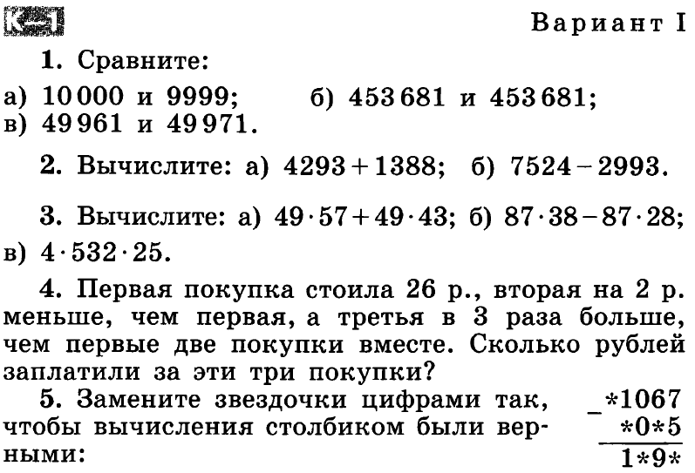

Контрольная работа №2
«Умножение и деление натуральных чисел»

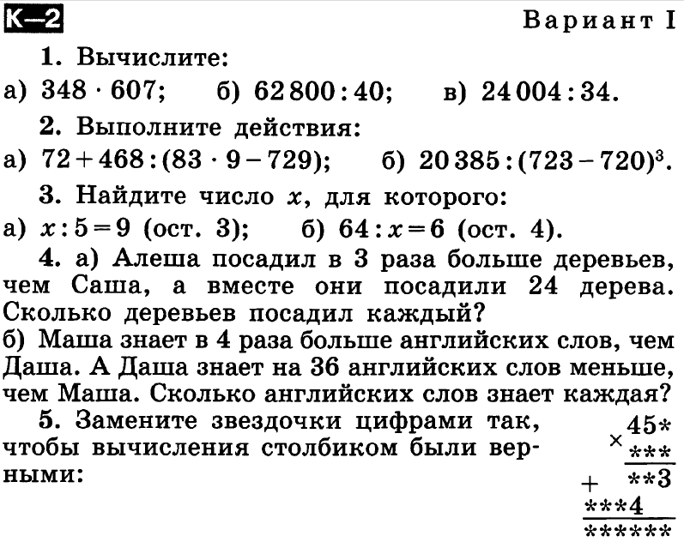

Контрольная работа №3
«Измерение величин»

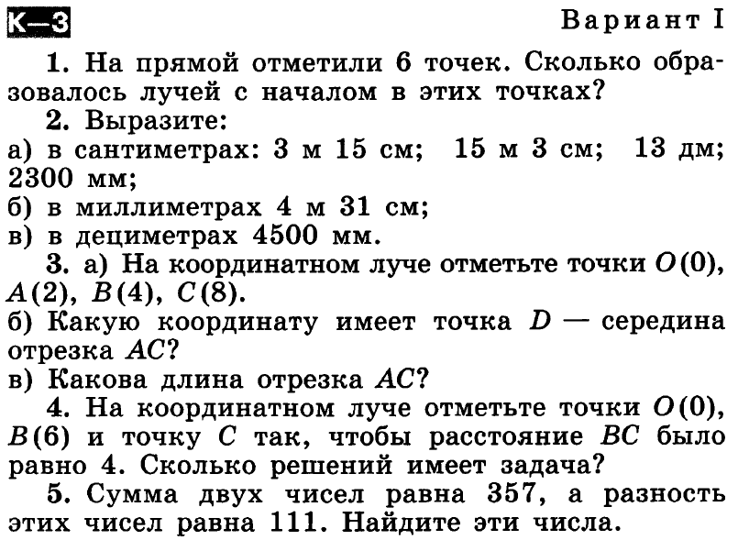

Контрольная работа №5
«Свойства и признаки делимости. НОД и НОК»

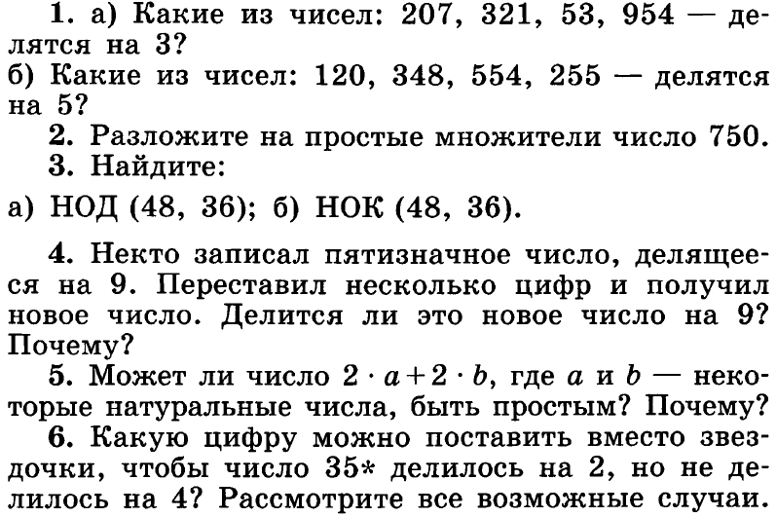

Контрольная работа №4
«Геометрические фигуры и тела»

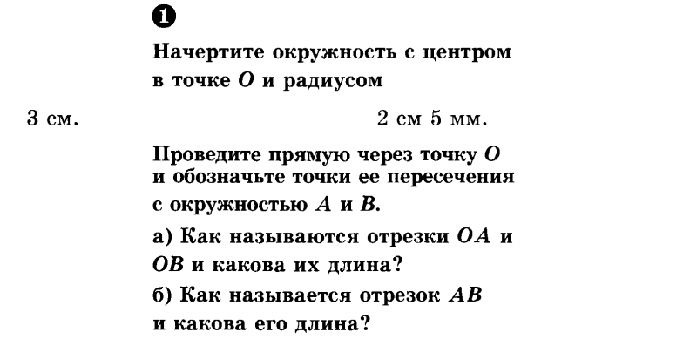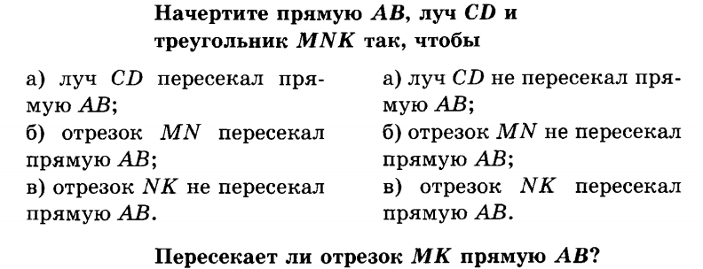
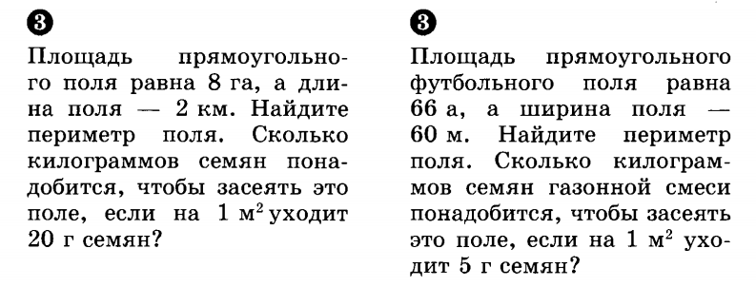
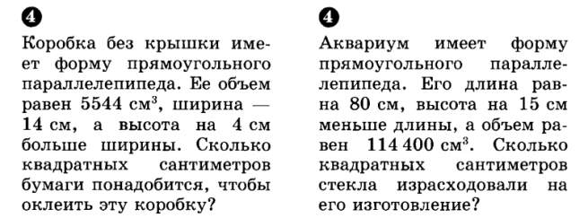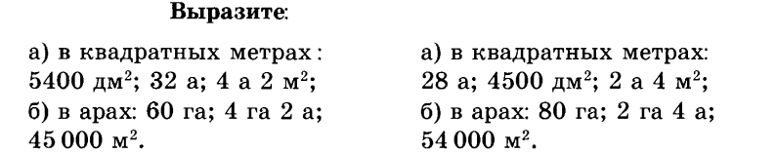

Контрольная работа №6
«Понятие дроби. Сложение и вычитание дробей»

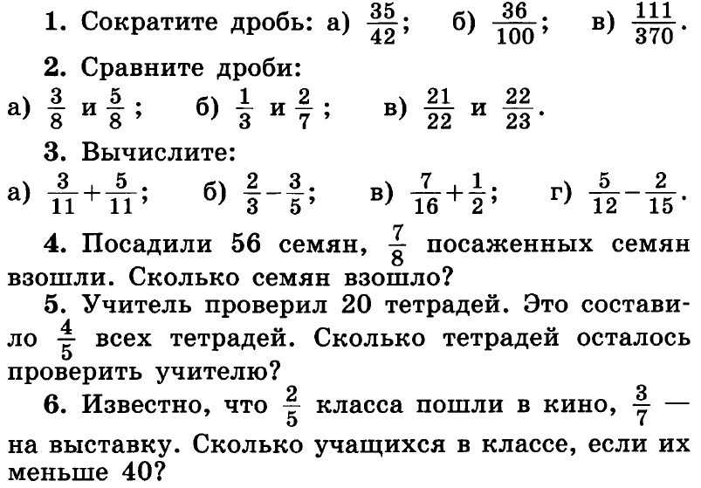

Контрольная работа №7
«Сложение, вычитание, умножение и деление
смешанных дробей»

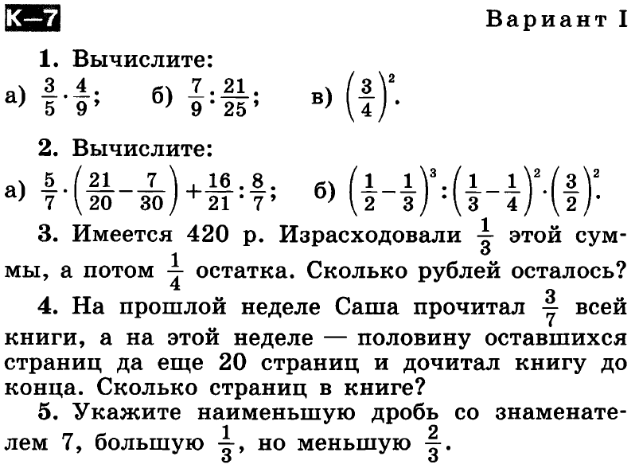

Контрольная работа №8
«Десятичная запись дробных чисел. Сравнение десятичных
дробей. Сложение и вычитание десятичных дробей.
Округление чисел»

ВАРИАНТ 1

1. Запишите в виде десятичной дроби число 6 .
2. Выполните действия:
а) 2,131 + 3,79;
б) 12,31 – 4,711.
3. Расставьте в порядке возрастания числа: 0,39; 0,039; 0,471; 0,53; 0,024.
4. Стороны прямоугольника равны 3,11 м и 6,124 м.
Найдите его периметр и округлите получившееся значение до десятых.
5. Найдите значение выражения
3,711 – (2,11 + 1,04) + 4,816 – 3,214 + 2,444.

ВАРИАНТ 2

1. Запишите в виде дроби или смешанного числа число1,47.
2. Выполните действия:
а) 4,117 – 2,398;
б) 2,189 + 3,748.
3. Расставьте в порядке убывания числа: 1,49; 0,37; 8,144; 3,241; 0,04.
4. Стороны треугольника равны 2,44 м, 3,11 м и 5,074 м.
Найдите его периметр и округлите получившееся значение до сотых.
5. Найдите значение выражения
2,443 + (7,114 – 6,954) + 3,26 – 4,11 + 0,096.

Контрольная работа № 9
Умножение десятичных дробей. Деление на десятичную дробь.

ВАРИАНТ 1

1. Выполните умножение:
а) 2,14 × 3,17;
б) 0,43 × 2,18.
2. Выполните деление:
а) 7,56 : 0,6;
б) 2,44 : 1,22.
3. Найдите значение выражения:
2,15 × (3,24 : 0,9 – 2,37).
4. Найдите объем куба со стороной 2,1 см.
5. Решите уравнение
((2,318 – 1,118) : 4 + 1,7)х = 4,8.

ВАРИАНТ 2

1. Выполните умножение:
а) 3,14 × 4,28;
б) 0,11 × 0,49.
2. Выполните деление:
а) 1,44 : 0,9;
б) 3,27 : 1,09.
3. Найдите значение выражения:
3,17 × (2,48 : 0,4 – 3,26).
4. Найдите объем прямоугольного параллелепипеда, если его измерения равны 6 см, 6,5 см и 7,1 см.
5. Решите уравнение ((3,174 – 2,074) : 11 + 1,9)х = 16,2.

Итоговая контрольная работа №10
№1. Вычислите:
$\left(2\frac{4}{5}+4\frac{2}{3}\right)∙3\frac{3}{4}:7\frac{1}{5}$.
№2. Решите уравнения:
а) $\left(x-\frac{7}{4}\right)∙\frac{27}{2}=\frac{81}{25}$;
б) $\frac{3}{8}y+\frac{1}{8}y=\frac{43}{14}$.
№3. В книге три повести. Первая повесть занимает в 2 раза меньше страниц, чем вторая, а третья повесть на 5 страниц больше, чем первая и вторая вместе. Сколько страниц занимает каждая повесть, если всего в книге 215 страниц?

№4. Спортзал имеет форму прямоугольного параллелепипеда. Ее объем равен 432 м³, а высота – 4 м. Найдите площадь пола этого спортзала.
№5. Построить углы BCA, KMN и OPE, если
$∠BCA=154°, ∠KMN=28° и ∠OPE=90°$.

6 класс
